Thème : AGIR - Défis du XXIème siècle
(Sous-thème : Synthétiser des molécules, fabriquer de nouveaux matériaux)
Type de ressources : au choix (ou mélange) parmi :
- Documents illustrant les notions de chimiosélectivité et de liaison peptidique dans le cadre d’une synthèse organique
- Interdisciplinarité chimie-SVT
- Prolongements et approfondissements des notions au programme.
- Références bibliographiques et sitographie.
Notions et contenus : Composé polyfonctionnel : réactif chimiosélectif, protection de fonctions.
Compétence travaillée ou évaluée : Extraire et exploiter les informations
Nature de l’activité : Activité documentaire (1h)
Résumé:
Il s’agit de comprendre le mode d’action et les enjeux de l’utilisation de réactifs chimiosélectifs pour réaliser une synthèse organique efficace à partir de composés polyfonctionnels. Cette étude est menée à l’aide de documents dans le cadre de la synthèse peptidique à partir d’acides aminés.
Mots clefs : acides aminés, liaison peptidique, synthèse, protection de fonctions chimiques
Académie où a été produite la ressource : Académie d’Orléans-Tours
http://physique.ac-orleans-tours.fr/

Sélectivité en chimie organique - polypeptides

Conditions de mise en œuvre : Cette activité documentaire d’une durée de 1h est une découverte de la liaison peptidique en chimie, des peptides et protéines. Ces molécules biologiques sont connues en SVT. La formation des liaisons peptidiques sert de support aux notions de sélectivité et de protection de fonctions en synthèse organique.

Cette activité documentaire permet également de revoir des molécules citées au préalable dans la classe de terminale S : la chiralité des acides α-aminés et les propriétés de molécules biologiques.

La partie 1 est composée de 3 documents issus de revues scientifiques qui mettent en avant les objectifs de la synthèse organique : reproduire des molécules naturelles et innover en fabriquant de nouvelles molécules. Le dernier document souligne particulièrement le problème de l’efficacité et donc de la sélectivité en chimie de synthèse.
A l’issu de la lecture de ces documents, un court travail écrit d’analyse et de synthèse est demandé.

Les documents des parties 2 et 3 amènent ou rappellent les connaissances nécessaires à la formation des liaisons peptidiques et le séquençage. Le document 2.2. comporte des notions et des termes complexes de biologie sur le lysozyme. Ces notions, ces termes n’ont pas à être assimilés ou compris par les élèves, le seul élément important est le visuel du séquençage.

Le document de la partie 4 est un extrait d’un sujet de concours sur la synthèse de l’aspartame dans lequel sont développées la protection et l’activation des fonctions chimiques acide carboxylique et amine qui réagissent lors de la formation des peptides. Bien que les modes de protection ou de blocage soient assez développés, il sera simplement demandé de modéliser la réaction dans la partie 5.

La partie 5 est un questionnement concernant les documents les parties 2, 3 et 4.
Une ouverture sous forme de recherche personnelle pour une prochaine séance est suggérée.

Extrait du BO :

Notions et contenu | Compétences exigibles
Sélectivité en chimie organique  Composé polyfonctionnel : réactif chimiosélectif, protection de fonctions. | Extraire et exploiter des informations :  - sur l'utilisation de réactifs chimiosélectifs,  - sur la protection d’une fonction dans le cas de la synthèse peptidique, pour mettre en évidence le caractère sélectif ou non d’une réaction.

Compétences travaillées :

- Compétences « préambule du cycle terminal » : pratiquer une démarche scientifique (rechercher, extraire et organiser l’information utile, mobiliser ses connaissances, mettre en œuvre un raisonnement, communiquer à l'écrit).

- Compétences « extraire et exploiter » :

Extraire :
Extraire ce qui est à retenir dans des ensembles
S'interroger de manière critique sur la pertinence de la prise en compte d’informations

Exploiter : Modélisation

Prérequis : aucun

- Lire et comprendre : la problématique

Doc 1.1. Un sourcier de l’espace - extrait-
André Brack est « tombé dans la marmite » des protéines synthétiques pour modéliser la soie puis, pour soigner les grands brûlés tout en se penchant sur les origines de la vie.

Lorsque j’ai entrepris mes travaux de recherche en 1962, on savait que la soie du Bombyx mori existait sous deux formes distinctes : la forme textile en feuillets, insoluble dans l’eau et une forme soluble, instable, présente dans la glande du ver à soie avant le filage. La protéine de la soie est constituée par l’alternance de deux acides aminés simples, la glycine et l’alanine, alternance interrompue de temps en temps par un troisième acide aminé, la sérine. J’ai réussi à préparer un modèle synthétique de cette soie ne comportant rigoureusement que les deux acides aminés principaux. Cette soie synthétique adopte bien la structure en feuillets de la soie textile, qui a pu ainsi être affinée, mais également celle de la soie soluble qui a pu être élucidée.
Il s’agit d’une structure nouvelle qui a élargi l’éventail des géométries susceptibles d’être adoptées par les protéines. Depuis 1972, je me suis intéressé à l’origine de la vie, et plus particulièrement à l’origine des précurseurs des protéines en préparant des mini-protéines dans des conditions prébiotiques. La formation des acides aminés dans le milieu interstellaire a été démontrée en laboratoire. Leur voyage dans l’espace a été étudié en orbite terrestre à bord de satellites (1). J’ai montré qu’il était possible de lier sélectivement les acides aminés protéiques dans l’eau des océans au détriment des acides aminés non protéiques.
[…] Dans les années 1980, les laboratoires Delalande décidèrent d’exploiter un brevet portant sur l’utilisation de polypeptides de synthèse (protéines artificielles) comme pansement cutané pour le traitement des grands brûlés. Sollicité pour apporter l’expérience acquise dans notre laboratoire, j’ai réussi à mettre au point le procédé de fabrication industriel de cette protéine artificielle. La société Delalande déposa un brevet « Procédé de préparation d’un copolymère de deux acides α-aminés et copolymère ainsi obtenu » où je figure comme inventeur, et commercialisa le produit sous le nom d’Inerpan. Le pansement adhère parfaitement à la plaie, réduit l’intensité de la douleur et diminue les délais de cicatrisation et la fréquence des soins. Dans ma vie de chimiste, j’ai connu la joie d’apprendre et quelques fois le plaisir jubilatoire de comprendre, plaisir que je me suis efforcé de partager avec le public […] suivant ainsi la recommandation de Sénèque : « Les plus belles découvertes cesseraient de me plaire si je devais les garder pour moi. »

(1)Satellite astrométrique Hipparcos de l’Agence spatiale européenne (Esa).
http://histoire-cnrs.revues.org/9056
André Brack est chimiste/exobiologiste au centre de biophysique moléculaire du CNRS à Orléans la Source.

Doc 1.2. Une "usine" à peptides - extrait-
« Nous allons multiplier par dix les chances de trouver de nouveaux peptides utiles à la conception de médicaments ! » L'enthousiasme de Karine Puget, PDG de la société Genepep fondée en mars 2003, est compréhensible. Elle possède en effet un outil informatique capable d'identifier de nouveaux peptides dans le génome séquencé d'un grand nombre d'êtres vivants (homme, insectes, plantes et micro-organismes). Ces molécules ont un rôle prépondérant dans la communication cellulaire en tant que ligands de récepteurs et leur utilisation couvre un large domaine thérapeutique : obésité, cancer, Alzheimer, troubles du sommeil… […] L'ordinateur simule à partir d'une séquence d'ADN ce qui se passe in vivo […] le passage du gène à la protéine jusqu'à la production de peptides. À partir de là, il établit la liste des peptides qui entrent en jeu : ceux qui sont connus, mais aussi ceux qui sont encore inconnus. Ces nouvelles molécules sont ensuite synthétisées par la société Genepep pour être testées, afin de vérifier qu'elles sont bien actives.
[…] Genepep estime pouvoir breveter et vendre ses nouvelles molécules aux sociétés pharmaceutiques d'ici seize mois. « Nous nous intéresserons plus particulièrement aux maladies métaboliques » précise Karine Puget. […] En parallèle de son activité de recherche et développement, la société assure une prestation de services auprès de laboratoires publics ou de sociétés de biotechnologies européennes dans le domaine de la synthèse peptidique.

http://www2.cnrs.fr/journal/1227.htm

Doc 1.3. Synthèse organique : quel avenir ?

Le pari de la simplexité - extrait-
Tenter d’appliquer le principe d’économie passé à la postérité sous le nom de « rasoir d’Ockham » en suivant la règle du philosophe franciscain « il est futile de faire avec plus ce qui peut être fait avec moins » impose un cadre intellectuel rigide propice à la découverte. Car sous la simplicité apparente se dissimule une redoutable complexité. Ainsi, la quête du simple constitue le fondement de tous les futurs grands défis de la synthèse organique : sélectivité, chimie verte, économie d’atomes, beauté.
La volonté de faire simple, c’est tenter de réduire au maximum l’utilisation des groupements protecteurs en cherchant à comprendre et à maîtriser la régio- et la chimiosélectivité, mais aussi en trouvant de nouvelles alternatives.

[…] D’autres défis attendent le chimiste organicien. Le progrès étant indissociable de la notion de développement durable, la chimie doit évoluer vers une « chimie verte » dont la principale problématique est la recherche du simple. Cette nécessaire contrainte est à nouveau un fabuleux moteur d’innovation. Le chimiste doit inventer des réactions de plus en plus efficaces et simplifier au maximum les conditions réactionnelles pour limiter l’utilisation de produits et de solvants polluants.
La sélectivité, la catalyse et l’économie d’atome sont les trois enjeux principaux de la chimie verte.

Auteur : Pr. Philippe Compain ; Laboratoire de Synthèse Organique et Molécules Bioactives
ECPM – Université de Strasbourg.
http://www-ecpm.u-strasbg.fr/umr7509/labo_philcompain/FinalAC03.pdf

Travail demandé :
Rédiger un texte court (7 lignes au maximum) mettant en évidence les deux objectifs essentiels d’une synthèse organique et les enjeux de la sélectivité dans l’obtention de la molécule que l’on veut synthétiser.
- Les acides aminés et leur mode de liaison
Doc 2.1. Acides aminés

Les aminoacides ont en commun d'être des molécules bi-fonctionnelles : une fonction amine (primaire) et une fonction acide carboxylique sont présentes. Lorsque le groupe amino ⎯NH₂ est sur le carbone porteur du groupement carboxyle ⎯COOH, ce sont des acides α-aminés encore appelés 2-aminoacides.
La fonction amine est une base et la fonction carboxyle est un acide, ce sont des fonctions chimiques ionisables.
Formule générale : |  | avec R : chaîne latérale | Forme ionisée :
Isoleucine (Ile)

Phénylalanine (Phe)

Serine (Ser)

Thréonine (Thr)

Arginine (Arg)

Triptophane (Trp)

Histidine (Glu)

Cystéine (Cys)

Tyrosine (Tyr)

Aspargine (Asn)

Glutamine (Gln)

Lysine (Lys)

Methionine (Met)

Acide aspartique (Asp)

Acide glutamique (Glu)

Proline (Pro)

Les 20 acides animés naturels terrestres
Glycine (Gly)

Alanine (Ala)

Valine (Val)

Leucine (Leu)

Doc 2.2. Liaison peptidique
Les acides aminés s’unissent en formant des liaisons peptidiques.
Les chaînes peptidiques ou polypeptides sont le produit de la polymérisation par condensation des acides aminés : la fonction acide carboxylique d’un acide aminé réagit avec le groupe amino d’un autre acide aminé, une molécule d’eau est alors éliminée. La liaison peptidique est un lien de nature amide. Ce lien peut être brisé par hydrolyse et reformer les acides aminés.
Les chaînes peptidiques diffèrent par le nombre, la nature et l'ordre des aminoacides. On définit parfois arbitrairement :
liaison peptidique
- polypeptide : enchaînement d'un nombre d'aminoacides inférieur à 50. Par exemple l’association de deux acides aminés conduit à un dipeptide, l’association de trois acides aminés conduit à un tripeptide, etc.
- protéine : enchaînement d'un nombre d'aminoacides au-delà de 50.
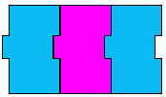
Les polypeptides sont caractérisés par la séquence des acides aminés qui les constituent.
Gly-Ala-Gly
Ala-Gly-Ala

glycine
glycine
alanine
glycine
alanine
alanine

Le lysozyme est une protéine globulaire découverte par Alexander Fleming en 1922, formée de 129 acides aminés, que l'on rencontre chez l'être humain dans un certain nombre de sécrétions (larmes, salive, lait maternel, mucus...), dans le blanc d'œuf, et chez de nombreuses espèces d'animaux, dont les insectes et les acariens.
Il s'agit d'une hydrolase acide sécrétée par les granulocytes et les monocytes. Elle détruit la paroi bactérienne en catalysant l'hydrolyse des peptidoglycanes la constituant. Cette propriété a incité certains auteurs à la qualifier d'antibiotique corporel.
http://fr.wikipedia.org/wiki/Lysozyme

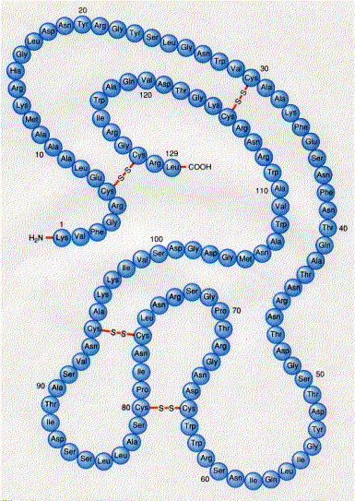 | LYS-VAL-PHE-GLY-ARG-CYS-GLU-LEU-ALA-ALA- ALA-MET-LYS-ARG-HIS-GLY-LEU-ASP-ASN-TYR- ARG-GLY-TYR-SER-LEU-GLY-ASN-TRP-VAL-CYS- ALA-ALA-LYS-PHE-GLU-SER-ASP-PHE-ASN-THR- GLN-ALA-THR-ASN-ARG-ASN-THR-ASP-GLY-SER-THR-ASP-TYR-GLY-ILE-LEU-GLN-ILE-ASN-SER-ARG-TRP-TRP-CYS-ASP-ASN-GLY-ARG-THR-PRO-GLY-SER-ARG-ASN-LEU-CYS-ASN-ILE-PRO-CYS-SER-ALA-LEU-LEU-SER-SER-ASP-ILE-THR-ALA-SER-VAL-ASN-CYS-ALA-LYS-LYS-ILE-VAL-SER-ASP-GLY-ASP-GLY-MET-ASN-ALA-TRP-VAL-ALA-TRP-ARG-ASN-ARG-CYS-LYS-GLY-THR-ASP-VAL-GLN-ALA-TRP-ILE-ARG-GLY-CYS-ARG-LEU

- Peptides et sélectivité

Doc 3.1. La nature est sélective
*
Les acides α-aminés naturels sauf la glycine ont tous une configuration L :

COOH
rotation
le groupe amino se projette à gauche : énantiomère L
R
H₂N
H
projection de Fischer

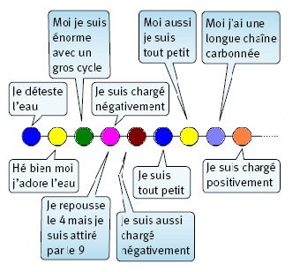
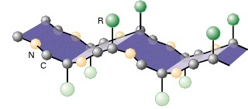
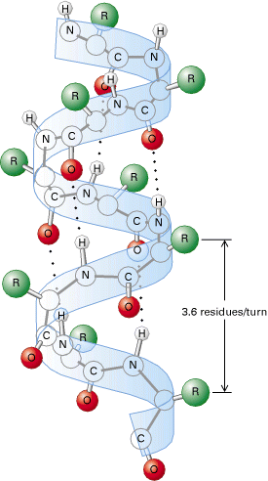
La synthèse de polypeptides: 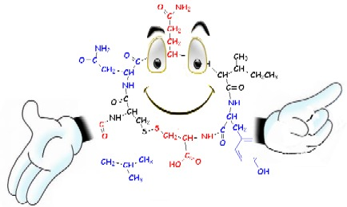
Pour répondre aux nombreuses contraintes
chimiques, physiques, électriques,
la chaîne du polypeptide se « tortille »
en hélice, en feuillets ...
http://www.chusa.jussieu.fr/

Toi, toi, toi …
à la queue leu-leu et dans l’ordre !

Mais non leucine, je t’ai pas appelée !

Un défi pour l’homme : 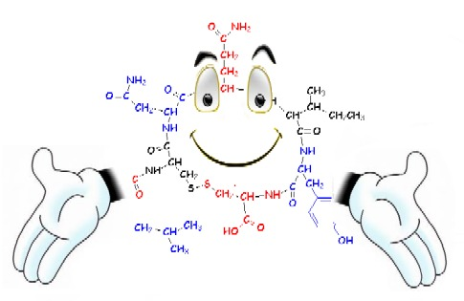
A la queue leu-leu je veux bien, mais l’ordre ! ! !
Je te suggère de protéger des fonctions chimiques, d’en activer d’autres pour arriver au même résultat que moi.
Tu dois être sélectif !

Doc 3.2. La chimie façon « puzzle » : la protéomique

Fragmentation par des enzymes des longues chaînes peptidiques en des endroits bien précis

La dégradation d’Edman ne permet d’analyser que des polypeptides relativement courts, mais est applicable si le polypeptide a été au préalable scindé.

On utilise des enzymes hydrolysantes qui séquencent la chaîne peptidique de manière sélective et prévisible :

Enzyme | Endroit de la coupure
Trypsine | Lys, Arg, extrémité carboxylique
Clostripaïne | Arg, extrémité carboxylique
Chymotrypsine | Phe, Trp, Tyr, extrémité carboxylique
Pepsine | Asp, Clu, Leu, Phe, Trp, Tyr, extrémité carboxylique
Thermolysine | Leu, Ile, Val, extrémité amino

On connaît ainsi la séquence des acides aminés dans les fragments mais pas l’ordre dans lequel ces fragments étaient assemblés. Il faut réaliser une deuxième hydrolyse enzymatique sélective avec une enzyme qui fournit des fragments dans lesquels les liaisons rompues lors du premier clivage restent intactes.
En recoupant et en assemblant les informations comme un puzzle, on reproduit le séquençage du peptide.

- Synthèse organique

Doc. 4. En route vers la chimiosélectivité …
D’après le concours d’admission Mines 2003

L’aspartame est un ester dipeptidique de synthèse qui présente de remarquables propriétés édulcorantes. Ce composé possède en effet un pouvoir sucrant environ deux cents fois plus élevé que le saccharose (sucre ordinaire). En 1981, l’aspartame fut le premier édulcorant nouveau toléré aux Etats-Unis depuis 25 ans. C’est l’ester méthylique d’un dipeptide constitué de deux amino-acides présents dans les protéines, l’acide aspartique et la phénylalanine, d’où son innocuité à dose raisonnable.
acide aspartique
aspartame
phénylalanine
La liaison formée est une liaison peptidique ou liaison amide entre la fonction amine d’un des acides aminés (ici, la phénylalanine) et la fonction acide carboxylique de l’autre acide aminé (ici, l’acide aspartique).
Le plus souvent, en synthèse peptidique, la fonction amine d’un des acides (ici, l’acide aspartique) est bloquée par un groupement t-butoxycarbonyle (appelé Boc), tandis que la fonction acide carboxylique de l’autre acide aminé (ici, la phénylalanine) est bloquée en étant estérifiée. Puis, la liaison peptidique est réalisée par couplage des fonctions restées libres.

Blocage de la fonction amine de l’acide aspartique
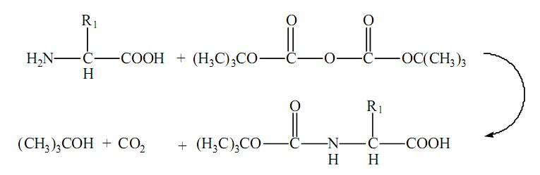
On note le composé obtenu : Boc-NH-CH(R₁)-COOH

Activation de la fonction acide carboxylique de l’acide aspartique par le dicyclohexylcarbodiimide (DCC) et couplage :
La DCC a pour formule : | 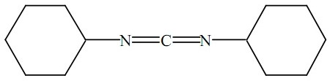 |  | . On le note : R’N=C=NR’
Puis, Boc-NH-CH(R₁)-COOH + R’N=C=NR’ →  Le composé formé est une O-acyl urée. |  | 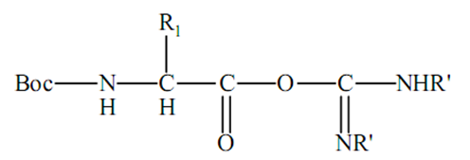

Couplage avec la phénylalanine estérifiée :

Le composé précédent réagit ensuite avec la phénylalanine estérifiée  H₂N-CH(R₂)-COOCH₃ pour former : | 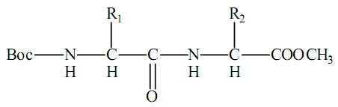

Déprotection des fonctions bloquées :
La libération de la fonction amine bloquée pour restituer le peptide aspartame s’effectue par hydrolyse acide dans des conditions douces.
Questions :
- En quoi la connaissance du séquençage des acides aminés est-il important en biologie ?
- Quels types de liaisons sont représentés en pointillés dans la structure en hélice du document 3.2. ?
- Avec 2 acides aminés différents, par exemple la leucine notée Leu et la valine notée Val, on peut former 4 dipeptides différents. Lesquels ?
Donner la formule semi-développée du dipeptide Val-Leu.

- Un peu de mathématiques :
Avec 2 acides aminés différents on peut former 4 dipeptides différents.
Avec 2 acides aminés différents on peut former 8 tripeptides différents.
Avec 3 acides aminés différents on peut former 27 tripeptides différents.
Avec n acides aminés différents on peut former x kpeptides différents.
Exprimer x en fonction de n et k.

- Etude spécifique du document 4.
- Dans ce document il est fait référence à la phénylalanine estérifiée. Expliquer.
- Ecrire en une seule étape l’équation de la réaction entre l’acide aspartique et la phénylalanine estérifiée en entourant en rouge la ou les fonctions bloquée(s) et en vert la ou les fonctions activée(s).
- L’hydrolyse en milieu acide de l’aspartame régénère les acides aminés phénylalanine et acide aspartique.
- Pourquoi cette hydrolyse se produit-elle dans l’estomac ?
- Pourquoi parle-t-on dans le texte « d’innocuité à dose raisonnable » ?

- Recherches personnelles :
Quel est l’intérêt de réaliser des expériences de chimie dans une navette spatiale ?
On a retrouvé des acides aminés dans des météorites. Etaient-ils identiques aux acides aminés naturels présents sur Terre ?

Sitographie :
http://histoire-cnrs.revues.org/9056
http://www2.cnrs.fr/journal/1227.htm
http://www-ecpm.u-strasbg.fr/umr7509/labo_philcompain/FinalAC03.pdf
http://fr.wikipedia.org/wiki/Lysozyme
http://www.chusa.jussieu.fr/
http://www.sujets-de-concours.net/sujets/mines/2003/pc/chimie.pdf

Bibliographie :
Traité de chimie organique, Vollhardt et Schore , édition de Boeck.

